**Actividades para el análisis de sensibilidad**

1. Parear solo beta 0.2 con diferentes radios solo sin reescalar
   1. Tablas y gráficas en : <https://drive.google.com/drive/folders/1xX6CDFWznXzJ9HJ7mIN6FK7Heojb3zbu?usp=sharing>

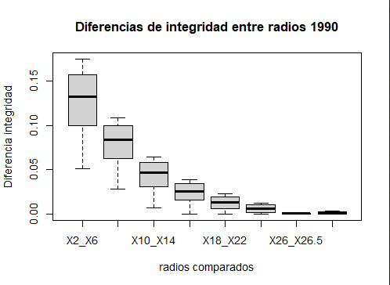

1. Calcular R2 y graficar los pareamientos
2. Buscar las diferencias: reportar residuales
3. mapear para mostrar los residuales
4. Relación con el tamaño del Área Natural protegida

Items 2, 3, 4 y 5 para cada año y cada radio se encuentran en: <https://drive.google.com/drive/folders/1kyRzch9FjIysCArcxTqoZtdoLTVbkXOA?usp=sharing>

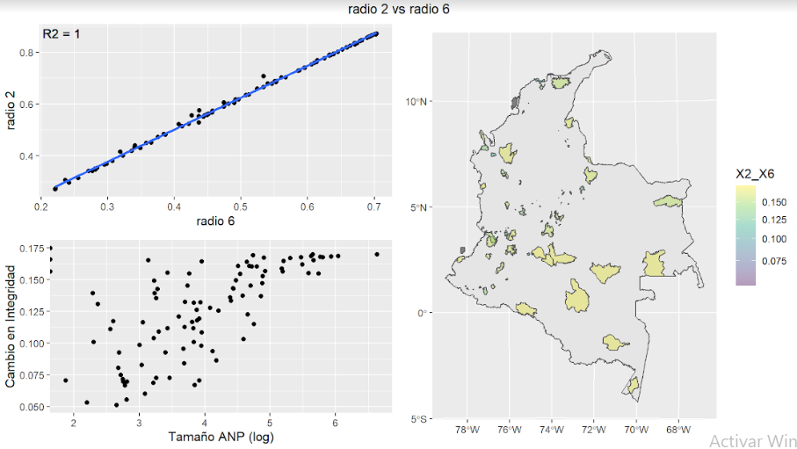

1. Integridad vs año con diferentes buffers: cuando comparamos buffers como cambia en el tiempo: por PNN tendríamos 4 puntos, hacer grafica de líneas

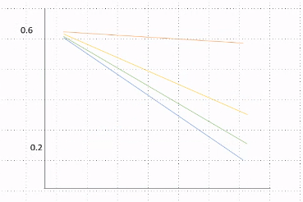

Tabla: <https://drive.google.com/file/d/1dW2dbgN0sbCQM4AB9MEF2eyhyczYo0pf/view?usp=sharing>

Grafica: <https://drive.google.com/file/d/1ihREiyVX0I9Rs7GX5wQQ-5b7lAIKi2le/view?usp=sharing>

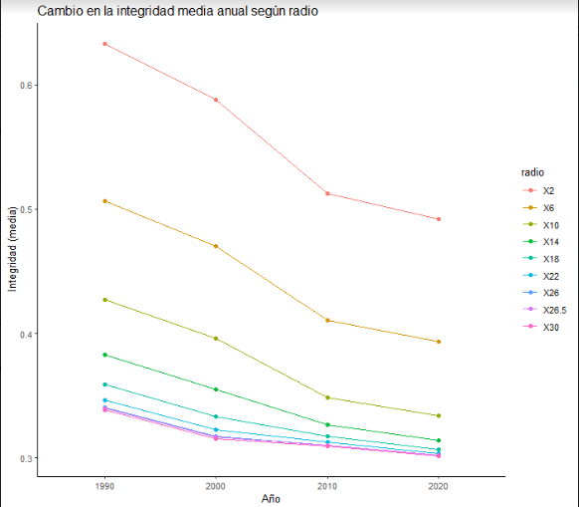

1. Calcular diferencias entre las pendientes de todas las áreas y mirar cuales tienen las mayores diferencias, mapear (entre las que se pueda trazar desde 1990 a 2020)

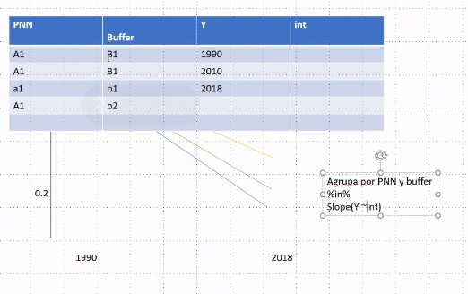

Tablas, graficas y shapefile: <https://drive.google.com/drive/folders/1vnSTeL7Mm_h9A8KABXEzrtu5qUb_bLS-?usp=sharing>

